**ING DE SOFTWARE II**

13

**DISEÑO E IMPLEMENTACION DEL JUEGO PACMAN ONLINE**

**EQUIPO DE TRABAJO:**

* ***TAIPE HUAMAN,RUBEN DARIO***
* ***SOTELO CARDENAS JULIO CESAR***

1. **INTRODUCCION**

A día de hoy es difícil imaginar un hogar donde no haya un ordenador o un teléfono móvil, de ahí que la industria de los videojuegos y aplicaciones móviles se haya convertido en un negocio que mueve millones de euros, sólo en Latinoamérica en 2012 facturó 1454 millones de euros. Según un estudio de Paul Heydon de la empresa Avisa Partnes, este sector genera 105.000 millones de dólares al año en todo el mundo.

El mundo de los videojuegos está en contaste evolución, tanto en las plataformas que los desarrollan como en las máquinas que los soportan. Parecen que han pasado siglos desde que salió al mercado el primer juego de la historia, pero sólo han pasado 49 años. Observando la figura 1 que tiene dos capturas, una del juego Pong de 1972 y la otra de Killzone3 de 2011, se puede hacer uno a la idea de que se está hablando.

 

**Figura 1: Pong (1972) y Killzone 3 (2011)**

De este punto surge la idea para este proyecto, desarrollar un juego de aplicación para móviles con la herramientas disponibles en el mercado actual. En este proyecto se va a ver cómo de manera sencilla y sin tener grandes conocimientos de programación se puede llegar a conseguir crear una aplicación móvil. Para ello la herramienta elegida es eclipse y el lenguaje de programación java.

**Eclipse** es un [programa informático](http://es.wikipedia.org/wiki/Programa_inform%C3%A1tico) compuesto por un conjunto de herramientas de programación de [código abierto](http://es.wikipedia.org/wiki/C%C3%B3digo_abierto) multiplataforma para desarrollar lo que el proyecto llama "Aplicaciones de Cliente Enriquecido", opuesto a las aplicaciones "Cliente-liviano" basadas en navegadores. Esta plataforma, típicamente ha sido usada para desarrollar [entornos de desarrollo integrados](http://es.wikipedia.org/wiki/Entorno_de_desarrollo_integrado) (del inglés IDE), como el IDE de [Java](http://es.wikipedia.org/wiki/Lenguaje_de_programaci%C3%B3n_Java) llamado *Java Development Toolkit* (JDT) y el compilador (ECJ) que se entrega como parte de Eclipse (y que son usados también para desarrollar el mismo Eclipse).

El juego que se ha elegido para desarrollar es un clásico de los años 80, llamado PAC-MAN. Pac-man es un juego creado en los años 80 que consiste en que tu tienes que comer todas las pepitas doradas que hay en el mapa pero tienes que tener cuidado de los fantasmas que son 4 si te tocan pierdes 1 de las 3 vidas, si te comes una de las pepitas doradas grandes los fantasmas cambian a un color azul oscuro y escapan de ti, hay si los puedes comer pero dura un cierto tiempo el efecto de la pepita, también hay unas frutas que son comodines para ganar puntos los fantasmas dan puntos.

El motivo de la elección de PAC-MAN, es que no plantea una dinámica de juego complicada con lo que permitirá centrarse más en el desarrollo que en el análisis del juego en sí.

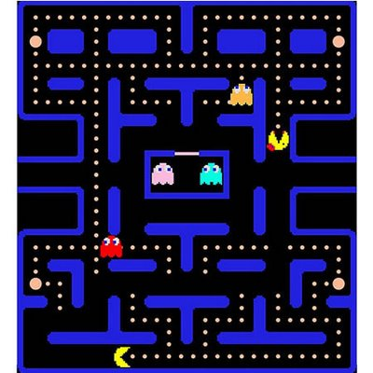

1. **OBJETIVOS**

Este proyecto tiene marcado varios objetivos que cumplir, que se enumeran a continuación:

* El objetivo principal es desarrollar una aplicación sencillo que sirva de ejemplo práctico para todo el que se quiera iniciar en el uso de este aplicación.
* L
* L

1. **FACES DE DESARROLLO**

Con la finalidad de cumplir los objetivos marcados en el anterior punto y acometerlos de manera organizada y práctica se ha divido el proyecto en las siguientes fases:

* 1. **Documentación y estudio de la aplicación**

Primeramente antes de empezar el proyecto ha habido una fase de documentarse sobre la aplicación, y aprendizaje del manejo de esta. Se han revisado los tutoriales y manual, disponibles en la página web de la propia aplicación.

* 1. **Toma de requisitos**

Una vez dominado el programa eclipce, se ha analizado la aplicación desde el punto de vista de la jugabilidad, qué opciones y controles debería tener. Además se han recopilado los requisitos que pedía el cliente. en este caso el equipo de trabajo y algunos interesados.

* 1. **Diseño**

A partir de la fase de análisis anterior, se diseña a todos los niveles los componentes necesarios de la aplicación para posteriormente poder llegarla a implementar. Se indica cómo debe ser el interfaz que proporciona al usuario a la hora de navegar por los diferentes menús. Un diseño sencillo de cómo serán los niveles, los menús, personajes y pantallas.

* 1. **Implementación**

En este punto es dónde se concentra el grueso del proyecto, en esta fase se lleva a la realidad todo lo que se había analizado y diseñado en los pasos anteriores. Aquí al tratarse de un videojuego, habrá que crear por un lado los jugadores, por otro lado los niveles, el interfaz del juego y finalmente todo el código para la ejecución de la aplicación.

* 1. **Fase de pruebas y jugabilidad**

Una vez implementado el juego se ha probado por diferentes usuarios para determinar posibles mejoras de jugabilidad y diseño, para valorar si es necesario volver a fases anteriores y mejorar el resultado final.

1. **MEDIOS EMPLEADOS**

Como toda aplicación informática, hemos necesitado tanto medios físicos (Hardware) y medios lógicos (Software), pero en todo momento se ha buscado que los medios empleados sean de acceso libre y gratuito.

* **Medios físicos (Hardware):**
* Se ha utilizado un PC Intel Core i3 de 2,50GHZ, con una memoria RAM de 4 GB y con una tarjeta gráfica de gama baja Nvidia GeForce G210.
* **Medios Lógicos (Software):**
* Sistema Operativo Windows7 Home Premium. Ya que el motor gráfico sólo está disponible para sistemas operativos Windows.
* ECLIPCE, se ha descargado e instalado la versión gratuita, para la implementación del juego.
* Paint, es una aplicación gratuita disponible con el propio Windows. Se ha utilizado como editor de imágenes.
* [pixlr.com/editor/](http://pixlr.com/editor/) es una aplicación web gratuita, que también utilizaremos como editor de imágenes.
* Office 2007 para la documentación del proyecto. De este paquete de Microsoft se han usado Word, Excel y PowerPoint.

1. **ANALISIS , DISEÑO, PLANIFICACION E INPLEMENTACION**
   1. **Idea Inicial**

Como ya se vio en el primer capítulo, la idea inicial es hacer un juego. Esté consistirá en diferentes niveles y en cada uno habrá un escenario, con una serie de elementos (fantasmas) que estarán en todo el recorrido del mapa variando en cantidad y velocidad según el nivel donde se encuentre el usuario. Además habrá un personaje que es el que manejará el jugador (pacman), que se podrá mover por el escenario y buscando ítems que le den un puntaje en su tabla de recod, el personaje debe evitar colisionar con los elementos (fantasmas) y tratar de conseguir toda los ítems que le generan puntaje según la cantidad que se le muestre en el nivel que se encuentra.

El juego tendrá un perspectiva única del jugador en 2D.

Otras características importantes son que el juego tenga música y sonido, que se puedan guardar y cargar partidas y que se pueda elegir entre diferentes niveles de dificultad.

Por supuesto, se desea que el juego tenga una serie de menús que al jugador le permita modificar las opciones configurables, mencionadas anteriormente como el nivel de dificultad y que la música este habilitada o no.

Finalmente se desea que el juego tenga un sistema de puntuación basado en el tiempo que le lleva al jugador superar los diferentes niveles y que posteriormente estos records puedan ser guardados y consultados posteriormente.

* 1. **Requisitos Del Usuario**

En este punto se hace la toma de requisitos en sí, esta consiste en poner en “papel” lo que quiere el cliente, sus funcionalidades y características. Para ello se han mantenido varias entrevistas con el cliente para hacer una lista clara y que cubra todos los detalles relevantes de la aplicación.

Se van a definir los requisitos de usuario con este conjunto de características:

1. **Identificación**: Este campo indicará el número de requisito de usuario de capacidad del sistema

2. **Necesidad**: Clasifica la necesidad de este requisito en tres niveles, esencial, deseable y opcional.

3. **Título**: Nombre descriptivo del requisito

4. **Descripción**: Explica en qué consiste este requisito

* + 1. **Requisitos funcionales y no funcionales**

|  |  |  |  |
| --- | --- | --- | --- |
| **Identificador** | **RU01** | **Necesidad** | **ALTA** |
| **Titulo** | **Icono ejecutable** | | |
| **Descripción** | La aplicación debería tener un fichero que permita la ejecución directa de esta, para facilidad del usuario final. | | |

|  |  |  |  |
| --- | --- | --- | --- |
| **Identificador** | **RU02** | **Necesidad** | **ALTA** |
| **Titulo** | **Controles** | | |
| **Descripción** | La aplicación deberá permitir que el usuario pueda utilizar el teclado y el ratón para interactuar con esta. | | |

|  |  |  |  |
| --- | --- | --- | --- |
| **Identificador** | **RU03** | **Necesidad** | **Esencial** |
| **Titulo** | **Menús** | | |
| **Descripción** | La aplicación deberá tener un sistema de navegación de pantallas o menús que permita al usuario ir configurando las diferentes opciones que le permita dicha aplicación. Además de iniciar y finalizar el juego. | | |

|  |  |  |  |
| --- | --- | --- | --- |
| **Identificador** | **RU04** | **Necesidad** | **Esencial** |
| **Titulo** | **Configuraciones** | | |
| **Descripción** | La aplicación deberá guardar la configuración elegida mientras se está jugando la partida. | | |

|  |  |  |  |
| --- | --- | --- | --- |
| **Identificador** | **RU05** | **Necesidad** | **Deseable** |
| **Titulo** | **Configuraciones** | | |
| **Descripción** | La aplicación deberá guardar la configuración elegida mientras se está jugando la partida. | | |

|  |  |  |  |
| --- | --- | --- | --- |
| **Identificador** | **RU06** | **Necesidad** | **Esencial** |
| **Titulo** | **Guardar partidas** | | |
| **Descripción** | La aplicación deberá permitir guardar partidas con los puntos que lleva el jugador, el nivel en el que está y las configuraciones elegidas, tales como dificultad y personaje elegido. | | |

|  |  |  |  |
| --- | --- | --- | --- |
| **Identificador** | **RU07** | **Necesidad** | **Esencial** |
| **Titulo** | **Cargar partidas** | | |
| **Descripción** | La aplicación deberá permitir cargar partidas guardadas previamente. | | |

|  |  |  |  |
| --- | --- | --- | --- |
| **Identificador** | **RU08** | **Necesidad** | **Esencial** |
| **Titulo** | **Control Personaje** | | |
| **Descripción** | La aplicación deberá permitir al usuario mover al personaje de arriba a abajo y de izquierda a derecha del nivel, mediante las teclas cursoras del teclado. | | |
| **Identificador** | **RU09** | **Necesidad** | **Esencial** |
| **Titulo** | **Control Personaje 2** | | |
| **Descripción** | El usuario pueda configurar cuáles serán las teclas del teclado con las que manejara al personaje. | | |

|  |  |  |  |
| --- | --- | --- | --- |
| **Identificador** | **RU10** | **Necesidad** | **Esencial** |
| **Titulo** | **Sistema de Puntuación** | | |
| **Descripción** | La aplicación debe tener un sistema de puntuación basado en el tiempo que le lleva al jugador superar los diferentes niveles. | | |

|  |  |  |  |
| --- | --- | --- | --- |
| **Identificador** | **RU11** | **Necesidad** | **Esencial** |
| **Titulo** | **Tiempo** | | |
| **Descripción** | La aplicación deberá medir el tiempo que le lleva al usuario superar cada nivel.  . | | |

|  |  |  |  |
| --- | --- | --- | --- |
| **Identificador** | **RU12** | **Necesidad** | **Esencial** |
| **Titulo** | **Sistema Operativo** | | |
| **Descripción** | La aplicación deberá funcionar en cualquier versión de Windows xp o superior.  . | | |

|  |  |  |  |
| --- | --- | --- | --- |
| **Identificador** | **RU13** | **Necesidad** | **Esencial** |
| **Titulo** | **Sistema Operativo** | | |
| **Descripción** | La aplicación deberá funcionar en cualquier versión de Windows xp o superior.  . | | |

|  |  |  |  |
| --- | --- | --- | --- |
| **Identificador** | **RU14** | **Necesidad** | **Esencial** |
| **Titulo** | **Música de fondo** | | |
| **Descripción** | La aplicación deberá permitir al usuario habilitarla y deshabilitarla. | | |

|  |  |  |  |
| --- | --- | --- | --- |
| **Identificador** | **RU15** | **Necesidad** | **Esencial** |
| **Titulo** | **Música de fondo 2** | | |
| **Descripción** | La aplicación debería tener algún sonido para cuando el usuario capture un ítem o colisione con algún fantasma y termine el juego de manera fallida o exitosa. | | |

|  |  |  |  |
| --- | --- | --- | --- |
| **Identificador** | **RU16** | **Necesidad** | **Esencial** |
| **Titulo** | **Música de fondo 3** | | |
| **Descripción** | La aplicación debería tener músicas diferentes para cuando el usuario esté navegando por los menús del juego y cuando esté jugando. | | |

* 1. **DIAGRAMA DE CASOS DE USO CASOS DE USO**

|  |
| --- |
|  |

Igual que se hizo con la toma de requisitos, y para hacer una explicación más extensa de cada caso de uso se definen las siguientes características de las tablas en las que se describirán cada uno de estos:

* 1. **Caso de Uso Detallado**

|  |  |
| --- | --- |
| **Identificador** | **CU-01** |
| **Titulo** | Iniciar Aplicación |
| **Actores** | Jugador |
| **Objetivo** | Iniciar Aplicación |
| **Precondiciones** | La aplicación debe estar instalada en el ordenador en el que se vaya a usar y tenga un sistema operativo compatible con esta. |
| **Post-condiciones** | Aparecerá en pantalla el menú principal del juego. |

|  |  |
| --- | --- |
| **Identificador** | **CU-02** |
| **Titulo** | Configurar Opciones |
| **Actores** | Jugador |
| **Objetivo** | Permitir al usuario acceder a la configuración de opciones. |
| **Precondiciones** | Tener en pantalla el menú principal |
| **Post-condiciones** | Se cargará el menú de opciones. |
|  |  |

|  |  |
| --- | --- |
| **Identificador** | **CU-03** |
| **Titulo** | Música |
| **Actores** | Jugador |
| **Objetivo** | Permitir al jugador habilitar o deshabilitar el sonido en el juego |
| **Precondiciones** | Tener en pantalla el menú de opciones. |
| **Post-condiciones** | En el menú de opciones aparecerá el estado de la música seleccionada, On / Off |

|  |  |
| --- | --- |
| **Identificador** | **CU-04** |
| **Titulo** | Dificultad |
| **Actores** | Jugador |
| **Objetivo** | Permitir al usuario elegir entre los diferentes niveles de dificultad |
| **Precondiciones** | Tener en pantalla el menú de opciones. |
| **Post-condiciones** | En el menú de opciones aparecerá la dificultad seleccionada, fácil, normal o difícil. |

|  |  |
| --- | --- |
| **Identificador** | **CU-05** |
| **Titulo** | Controles |
| **Actores** | Jugador |
| **Objetivo** | Permitir al usuario visualizar cuáles son los controles para poder manejar al personaje. |
| **Precondiciones** | Tener en pantalla el menú de opciones. |
| **Post-condiciones** | Aparecerá en pantalla un recuadro con los controles de manejo del personaje. |

|  |  |
| --- | --- |
| **Identificador** | **CU-06** |
| **Titulo** | Navegar por menús. |
| **Actores** | Jugador |
| **Objetivo** | Permitir al usuario navegar por los diferentes menús, y que pueda interactuar con estos a través del ratón. |
| **Precondiciones** | La aplicación este “corriendo” en ese momento |
| **Post-condiciones** | Aparecerá en pantalla el menú solicitado por el usuario |

|  |  |
| --- | --- |
| **Identificador** | **CU-07** |
| **Titulo** | Guardar Partida |
| **Actores** | Jugador |
| **Objetivo** | Permitir al usuario guardar la partida que está jugando |
| **Precondiciones** | Que esté en el menú de pausa y seleccione la opción de guardar partida. |
| **Post-condiciones** | Aparecerá en pantalla el menú solicitado por el usuario |

|  |  |
| --- | --- |
| **Identificador** | **CU-08** |
| **Titulo** | Jugar |
| **Actores** | Jugador |
| **Objetivo** | El uso principal de la aplicación, donde el usuario maneja al personaje para capturar los ítems y esquivar los fantasmas. |
| **Precondiciones** | Haber seleccionado el menú principal la opción de “Nueva Partida” o haber cargado una partida previamente guardada. |
| **Post-condiciones** | Aparecerá en la pantalla el nivel con el personaje seleccionado. |
| **Identificador** | **CU-09** |
| **Titulo** | Jugar |
| **Actores** | Jugador |
| **Objetivo** | El uso principal de la aplicación, donde el usuario maneja al personaje para capturar los ítems y esquivar los fantasmas. |
| **Precondiciones** | Haber seleccionado el menú principal la opción de “Nueva Partida” o haber cargado una partida previamente guardada. |
| **Post-condiciones** | Aparecerá en la pantalla el nivel con el personaje seleccionado. |

|  |  |
| --- | --- |
| **Identificador** | **CU-10** |
| **Titulo** | Controlar personaje |
| **Actores** | Jugador |
| **Objetivo** | Durante el juego, el usuario controla al personaje con el teclado. |
| **Precondiciones** | Nivel y personajes cargados y visualizados en pantalla. |
| **Post-condiciones** | El usuario controlará al personaje. |

|  |  |
| --- | --- |
| **Identificador** | **CU-11** |
| **Titulo** | Establecer record |
| **Actores** | Jugador |
| **Objetivo** | Cuando el jugador supera un nivel, la aplicación le asigna una puntuación en función del tiempo que le ha llevado. Si es una puntuación de record podrá guardar dicha puntuación. |
| **Precondiciones** | Superar un nivel. |
| **Post-condiciones** | Una vez introducido el nombre continúa la partida. |
| **Identificador** | **CU-12** |
| **Titulo** | Salir de aplicación |
| **Actores** | Jugador |
| **Objetivo** | Cerrar la aplicación. |
| **Precondiciones** | En pantalla este el menú principal. |
| **Post-condiciones** | Se cierra totalmente la aplicación. |

* 1. **Diagrama de clases**

A continuación se muestra el diagrama de clases del sistema en forma general, se muestra 7 clases tanto padre e hijos.



* 1. **Diagrama de Clases Detallado**

|  |
| --- |
|  |

* 1. **DISEÑO**
     1. **Inicio del juego**

Este el diseño general de la pantalla de de inicio de la aplicación en donde muestra dos botones de selección donde iniciar una partida y para poder ver las instrucciones del juego.

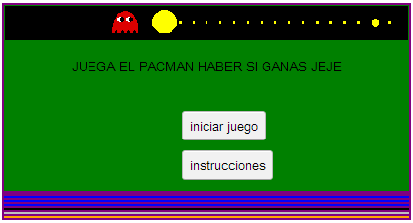

* + 1. **Instrucciones del juego**

Mostrara las instrucciones del juego de forma concreta y entendible instanciando:

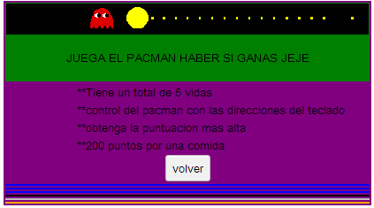

* + 1. **Nivel del juego**

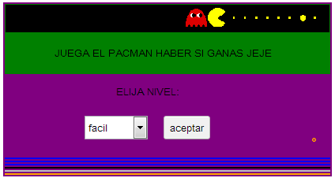Interfaz en donde se seleccionará el nivel del juego en tres categorías fácil, medio y difícil se tendrá que validar la selección `pulsando el botón aceptar.

* + 1. **Interfaz de juego**

En este interfaz se accionara todo el contenido del juego y su usabilidad desplazamiento del jugador dependiendo a la estrategia que realice; incluyendo la tabla de control de puntaje, tiempo y número de vidas según el desempeño del jugador.

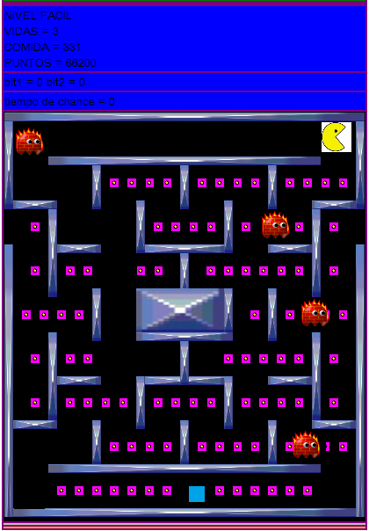

* + 1. **Interfaz de Puntaje**

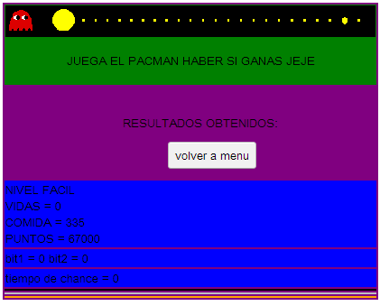Mostrara el nivel de desempeño del jugador mostrando el resultado obtenido.

1. **CONCLUCIONES**

* **Ll**
* **Kjj**
* **Kk**